PLAN DE PROMOCIÓN ANTICIPADA
Docente: LUZ ENID RAMÍREZ CASTAÑO |  | Área / Asignatura: MATEMÁTICAS | Grado: 3°
Periodo: ANUAL | Fecha: | Nombre Estudiante:


Indicadores de Desempeños a superar

- Resuelve situaciones problema aplicando el algoritmo de la suma, resta, multiplicación y división con números naturales hasta de seis cifras.

- Resuelve problemas que involucran en los objetos propiedades o atributos que se puedan medir como la longitud en los eventos su duración para la comprensión de su entorno.

- Resuelve problemas en situaciones de traslación y rotación de figuras geométricas utilizando la estimación para establecer soluciones razonables, acordes con los datos del problema.

- Resuelve y deduce los algoritmos pertinentes para solucionar problemas con fracciones homogéneas.

- Reconoce las características principales de los polígonos: número de aristas, ángulos y vértices

Criterios de Evaluación

Presentación del taller: 30%
Sustentación escrita u oral: 70%

Actividades a realizar

NÚMEROS NATURALES

1. Instrucciones: Escribe con letra las siguientes cantidades.

Representación con | Representación con letra
número
402
240
420
506
586
204
140
101
840
996
1000

Corregimiento Santa Elena – Kilómetro 15 – Telefax: 5381304

Página Webwww.ieducativasantaelena.comE-mail:isanelena@une.net.co

2. Instrucciones: Relaciona las columnas con colores diferentes.

402 | Doscientos cuatro
993 | Quinientos sesenta y tres
240 | Trescientos treinta y nueve
840 | Cuatrocientos veinte
506 | Quinientos ochenta y seis
204 | Quinientos seis
751 | Ochocientos cuarenta
563 | Doscientos cuarenta
339 | Seiscientos noventa y uno
420 | Setecientos cincuenta y uno
586 | Novecientos noventa y tres
691 | Cuatrocientos dos

3. Resuelve los problemas.

A.
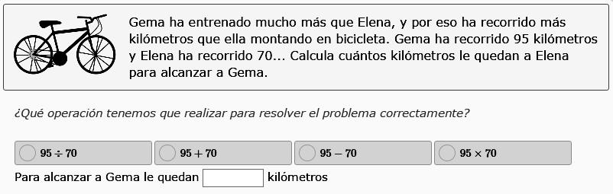

B.
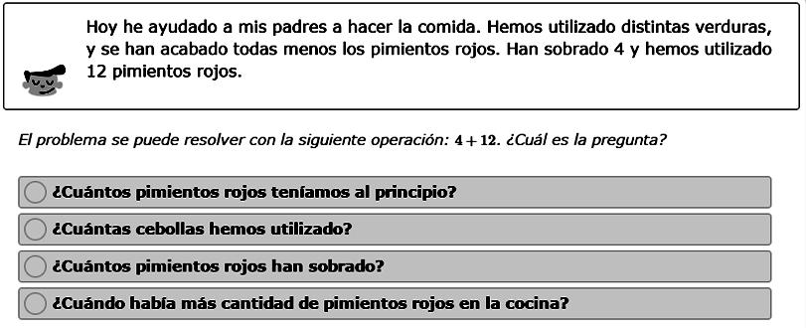

https://www.smartick.es/blog/educacion/problemas-de-tercero-de-primaria/

Corregimiento Santa Elena – Kilómetro 15 – Telefax: 5381304

Página Webwww.ieducativasantaelena.comE-mail:isanelena@une.net.co


INSTITUCIÓN EDUCATIVA SANTA ELENA

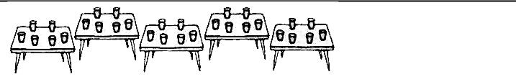
C.

Podemos sumar todos los vasos
6+ | + | + | + | = 30

Pero es mucho más rápido multiplicar: 6 vasos multiplicados por 5 mesas:

6 X |  | =
D.


Tenemos |  | grupos de 8 botellas cada uno.

Podemos sumarlas

SUMA: 8 + |  | + |  | = 24

Pero es mucho más rápido multiplicar:

MULTIPLICACIÓN: |  | x 3 = 24

botellas multiplicado por |  | grupos = 24

E. Instrucciones: Hay que repartir 4 bocadillos entre dos niños


Corregimiento Santa Elena – Kilómetro 15 – Telefax: 5381304

Página Webwww.ieducativasantaelena.comE-mail:isanelena@une.net.co

F. Si tengo 36 pelotas y 4 niñas. ¿Cuántas pelotas le toca a cada una, por partes iguales? _____________ Sobra alguna pelota? ________________________

G. ¿Qué número cumple cada condición? Une el enunciado con la respuesta correcta.

Si divido el número

entre 7, la división es

exacta.

Si divido el número

entre 7, la división es

entera y el resto es 6.

Si divido el número

entre 8, la división es

exacta.

Si divido el número

entre 8, la división es

entera y el resto es 1

Si divido el número

entre 9, la división es

entera y el resto es 2.

- MEDIDAS DE LONGITUD EL DECÍMETRO
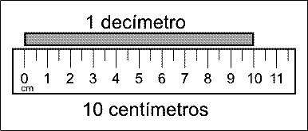

42

38

69

16

25

1 Decimetro es igual a 10 centímetros

1 dm =10 cm

Corregimiento Santa Elena – Kilómetro 15 – Telefax: 5381304

Página Webwww.ieducativasantaelena.comE-mail:isanelena@une.net.co

Instrucciones: Elige la respuesta correcta

1 dm | 200 | 140 | 350 | 20 | 10
2 dm | 200 | 350 | 20 | 10 | 140
14 dm | 200 | 140 | 350 | 20 | 10
35 dm | 200 | 140 | 350 | 20 | 10
20 dm | 200 | 140 | 350 | 20 | 10
9 dm | 50 | 75 | 80 | 90 | 300

5. Acomoda correctamente los siguientes enunciados que se encuentran en desorden.

1000 | a |  |  | igual |  | metros |  | es
1000 | a | 1 kilómetro

6. Resuelve el siguiente problema
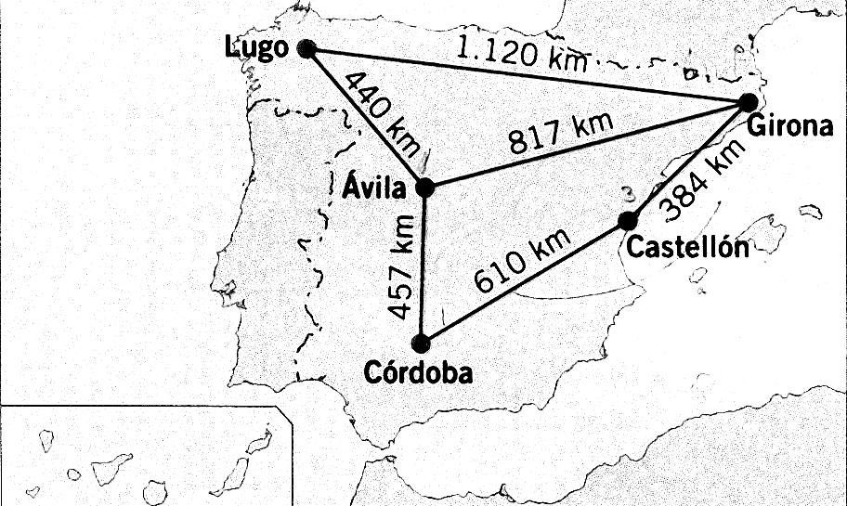

Has hecho un viaje de Córdoba a Gerona pasando por Castellón y has vuelto a Córdoba pasando por Ávila. ¿Cuántos kilómetros has recorrido en total? ¿A cuántos metros equivale esa cantidad?

7. Une con una línea cada parte del cuerpo geométrico con el nombre que le corresponda.
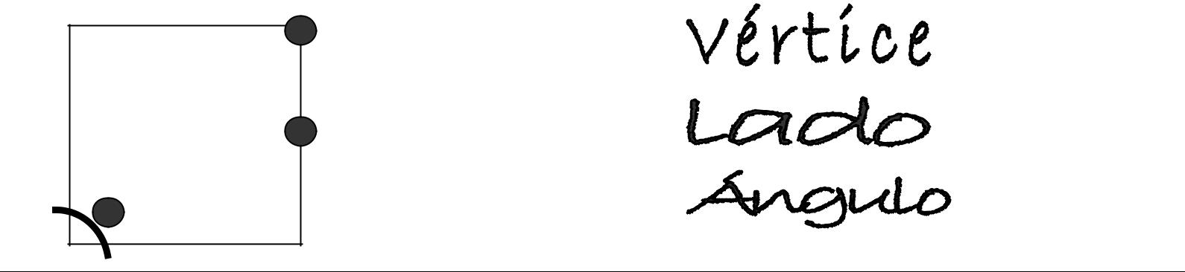

Corregimiento Santa Elena – Kilómetro 15 – Telefax: 5381304

Página Webwww.ieducativasantaelena.comE-mail:isanelena@une.net.co

8. Construye un rectángulo que tenga 2/8 de color azul, 4/8 de color rojo y 2/8 de color verde.

- La bandera francesa tiene franjas verticales en que 1/3 es azul, 1/3 es blanca y 1/3 es roja. Dibuja la bandera francesa.

10. Resuelve:

- Samuel vio 2/4 de una película en la mañana y ¼ en la tarde ¿qué fracción de película vio Samuel?

- Alejandro debe recorrer diariamente 15/17 de kilómetro durante su entrenamiento. Si sólo recorrió 6/17, ¿cuántos kilómetros le faltaron por recorrer?

- Javier compró 2/5 de libra de manzana y 1/5 de libra de pera. ¿Cuántas libras de fruta en total compró Javier?
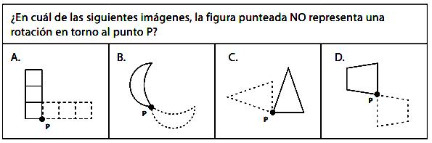

11.

Corregimiento Santa Elena – Kilómetro 15 – Telefax: 5381304

Página Webwww.ieducativasantaelena.comE-mail:isanelena@une.net.co

Corregimiento Santa Elena – Kilómetro 15 – Telefax: 5381304

Página Webwww.ieducativasantaelena.comE-mail:isanelena@une.net.co

